**今日动态**

**第十三周 5月6日 星期二 晴**

**一、晨间入园**

1.出勤：今日来园23人

2.入园情况：今天早上入园时间，23小朋友都能保持开心愉快的情绪入园，很多宝贝还能大声主动打招呼，非常棒！为小五班的宝贝们点赞！

**二、户外排球**

来园就是户外游戏

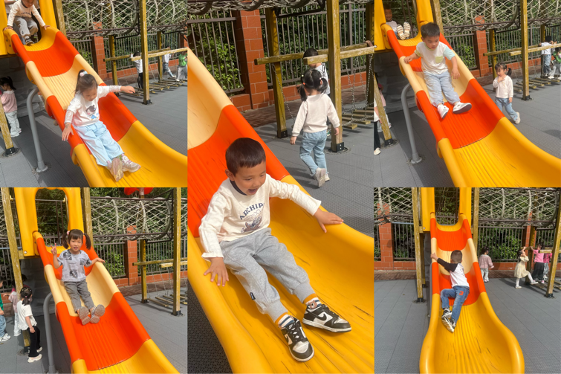

**三、集体活动——科学《小手的秘密》**这是一节观察小手的科学活动，手有五只手指，包括有三节的食指、中指、无名指、指（又名尾指），以及只有两节的拇指。五指之尖有指甲，而且各有长短。手掌的中心称为掌心，而掌心中有掌纹，手指头上有指纹，手背上没有纹路、有细毛。本次活动旨在让幼儿在玩一玩、说一说的过程中进一步了解手的特征及作用，从而喜爱小手。

**四、区域时光**

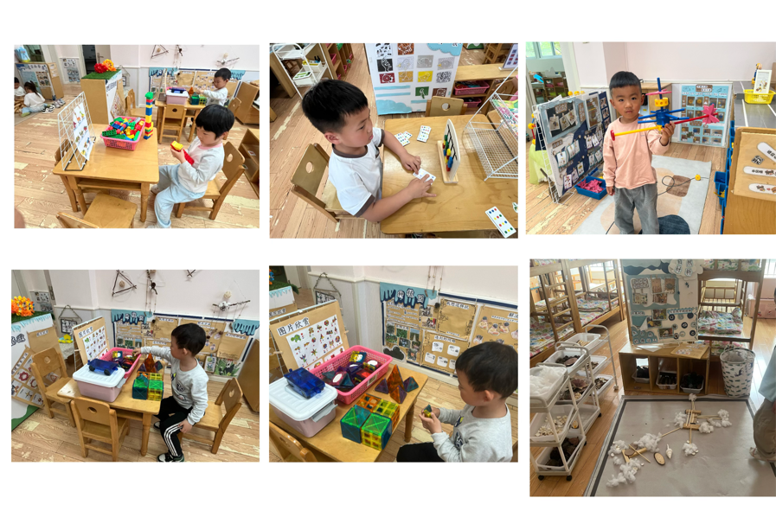

**五、温馨提示**

各位家长：

1.现需要征集3幅及以上绘画作品，主题：科技强国梦，童心创未来。

2.①进入主题投稿页面：https://zg-pc.ycw.com.cn/home?themeid=11

②按页面提示进行注册，提交作品参赛。

1. 报名的幼儿今日私下报给老师家长把幼儿的作品名称以及幼儿作品图片发给我。
2. 绘画图片于下周一带至幼儿园。感谢配合！